Renca — regulación para el lunes 24/08 (10 % de rendimiento)
Vuelve el periodo con control. Línea base = sin WES 17–20/08. Objetivo = gastar ~90 % de esa línea (10 % de rendimiento). Jueves 20 incluido hasta 21:59 Chile. En WES se carga un caudal máximo (100 %) y el horario usa solo 30 %, 60 % o 100 % de ese máximo.

Cómo programar
1) Cargar el 100 % = m³/h (o L/min) de la tabla. 2) Pintar el día: verde 100 % en horas pico, amarillo 60 %, rojo 30 %. 3) El 60 % y el 30 % salen solos: son 0,60 y 0,30 del mismo 100 %.
Punto | 100 % m³/h | 60 % m³/h | 30 % m³/h | 100 % L/min | Σ día (m³) | Rend. %
ICCP (Cumbre de Cóndores pte.) | 2,06 | 1,24 | 0,62 | 34,3 | 19,1 | 10 %
Esc. Lo Velásquez | 0,86 | 0,52 | 0,26 | 14,3 | 4,4 | 10 %
Gimnasio municipal | 0,45 | 0,27 | 0,13 | 7,5 | 7,2 | 10 %
Piscina municipal | 2,2 | 1,32 | 0,66 | 36,6 | 50,5 | 10 %
Números de la tabla = perfil del lunes 17 (el homólogo del lunes 24). La hoja «día tipo» del Excel usa la mediana lun–jue por si el miércoles 19 de ICCP no se quiere repetir.

ICCP (Cumbre de Cóndores pte.)
Línea base lun 17: 21,2 m³. Con este horario: 19,1 m³ (10 %). Pico medido: 2,4 m³/h. 100 % a programar: 2,06 m³/h (34,3 L/min).
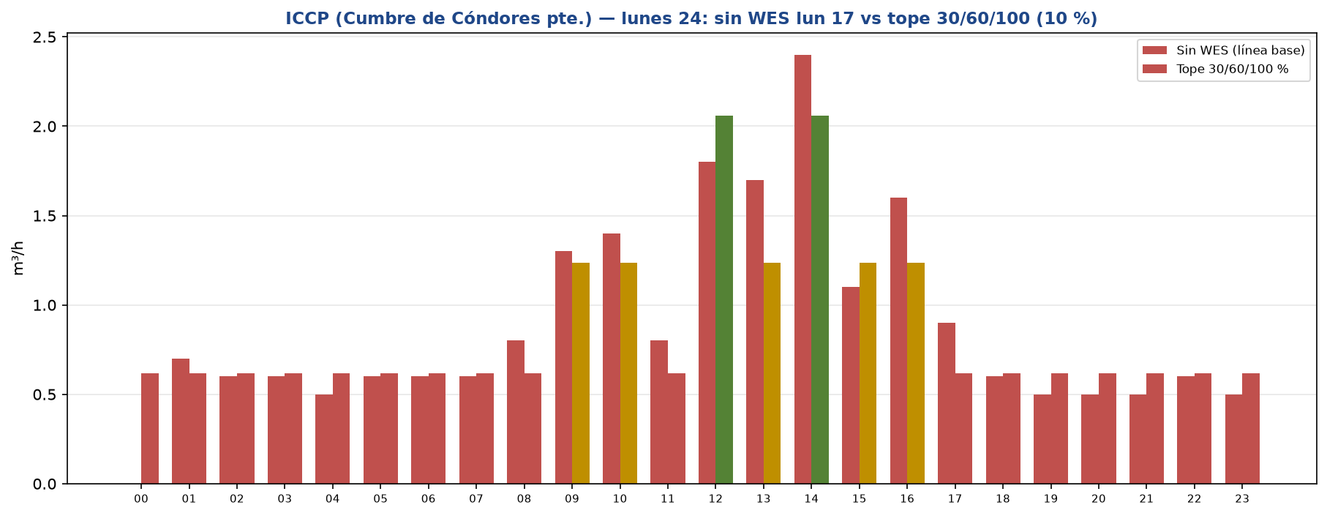
Hora | % | Tope m³/h | Tope L/min
00:00 | 30 | 0,62 | 10,3
01:00 | 30 | 0,62 | 10,3
02:00 | 30 | 0,62 | 10,3
03:00 | 30 | 0,62 | 10,3
04:00 | 30 | 0,62 | 10,3
05:00 | 30 | 0,62 | 10,3
06:00 | 30 | 0,62 | 10,3
07:00 | 30 | 0,62 | 10,3
08:00 | 30 | 0,62 | 10,3
09:00 | 60 | 1,24 | 20,6
10:00 | 60 | 1,24 | 20,6
11:00 | 30 | 0,62 | 10,3
12:00 | 100 | 2,06 | 34,3
13:00 | 60 | 1,24 | 20,6
14:00 | 100 | 2,06 | 34,3
15:00 | 60 | 1,24 | 20,6
16:00 | 60 | 1,24 | 20,6
17:00 | 30 | 0,62 | 10,3
18:00 | 30 | 0,62 | 10,3
19:00 | 30 | 0,62 | 10,3
20:00 | 30 | 0,62 | 10,3
21:00 | 30 | 0,62 | 10,3
22:00 | 30 | 0,62 | 10,3
23:00 | 30 | 0,62 | 10,3

Esc. Lo Velásquez
Línea base lun 17: 4,9 m³. Con este horario: 4,4 m³ (10 %). Pico medido: 0,99 m³/h. 100 % a programar: 0,86 m³/h (14,3 L/min).
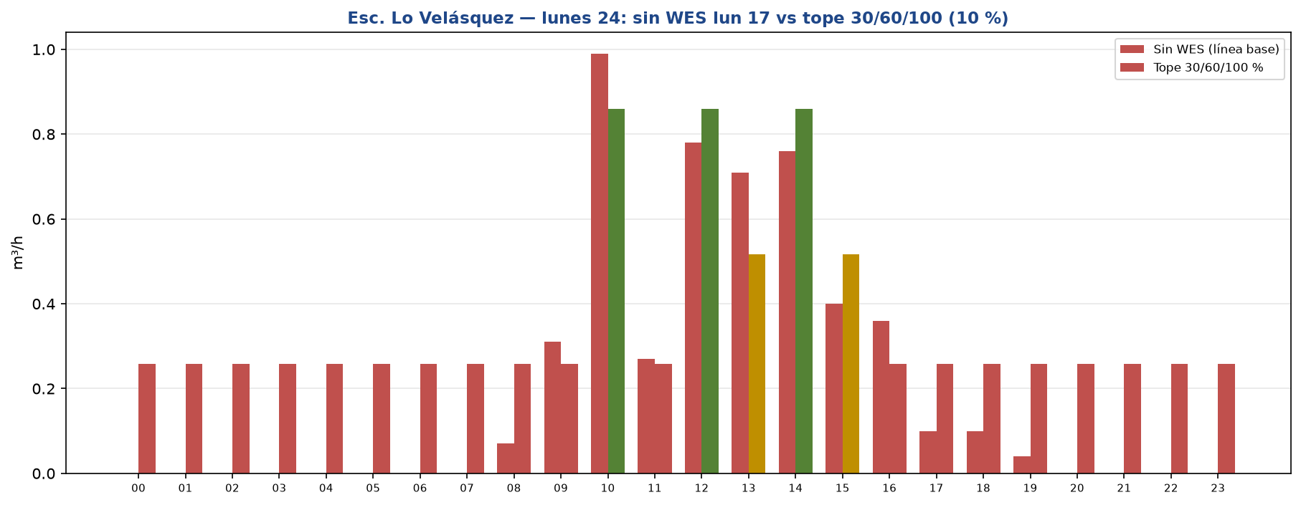
Hora | % | Tope m³/h | Tope L/min
00:00 | 30 | 0,26 | 4,3
01:00 | 30 | 0,26 | 4,3
02:00 | 30 | 0,26 | 4,3
03:00 | 30 | 0,26 | 4,3
04:00 | 30 | 0,26 | 4,3
05:00 | 30 | 0,26 | 4,3
06:00 | 30 | 0,26 | 4,3
07:00 | 30 | 0,26 | 4,3
08:00 | 30 | 0,26 | 4,3
09:00 | 30 | 0,26 | 4,3
10:00 | 100 | 0,86 | 14,3
11:00 | 30 | 0,26 | 4,3
12:00 | 100 | 0,86 | 14,3
13:00 | 60 | 0,52 | 8,6
14:00 | 100 | 0,86 | 14,3
15:00 | 60 | 0,52 | 8,6
16:00 | 30 | 0,26 | 4,3
17:00 | 30 | 0,26 | 4,3
18:00 | 30 | 0,26 | 4,3
19:00 | 30 | 0,26 | 4,3
20:00 | 30 | 0,26 | 4,3
21:00 | 30 | 0,26 | 4,3
22:00 | 30 | 0,26 | 4,3
23:00 | 30 | 0,26 | 4,3

Gimnasio municipal
Línea base lun 17: 8 m³. Con este horario: 7,2 m³ (10 %). Pico medido: 0,49 m³/h. 100 % a programar: 0,45 m³/h (7,5 L/min).
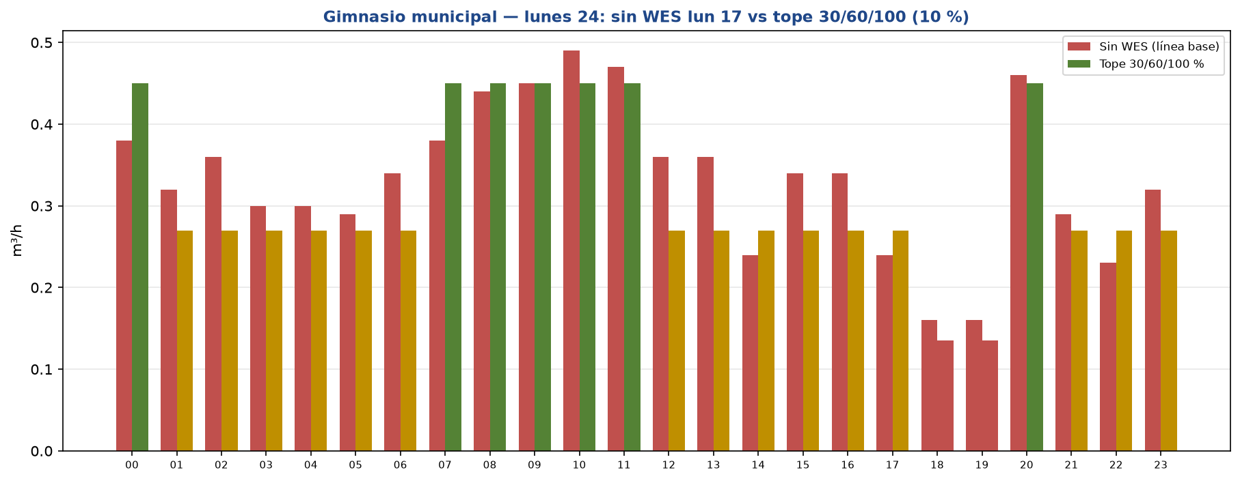
Hora | % | Tope m³/h | Tope L/min
00:00 | 100 | 0,45 | 7,5
01:00 | 60 | 0,27 | 4,5
02:00 | 60 | 0,27 | 4,5
03:00 | 60 | 0,27 | 4,5
04:00 | 60 | 0,27 | 4,5
05:00 | 60 | 0,27 | 4,5
06:00 | 60 | 0,27 | 4,5
07:00 | 100 | 0,45 | 7,5
08:00 | 100 | 0,45 | 7,5
09:00 | 100 | 0,45 | 7,5
10:00 | 100 | 0,45 | 7,5
11:00 | 100 | 0,45 | 7,5
12:00 | 60 | 0,27 | 4,5
13:00 | 60 | 0,27 | 4,5
14:00 | 60 | 0,27 | 4,5
15:00 | 60 | 0,27 | 4,5
16:00 | 60 | 0,27 | 4,5
17:00 | 60 | 0,27 | 4,5
18:00 | 30 | 0,13 | 2,2
19:00 | 30 | 0,13 | 2,2
20:00 | 100 | 0,45 | 7,5
21:00 | 60 | 0,27 | 4,5
22:00 | 60 | 0,27 | 4,5
23:00 | 60 | 0,27 | 4,5

Piscina municipal
Línea base lun 17: 56,1 m³. Con este horario: 50,5 m³ (10 %). Pico medido: 2,59 m³/h. 100 % a programar: 2,2 m³/h (36,6 L/min).
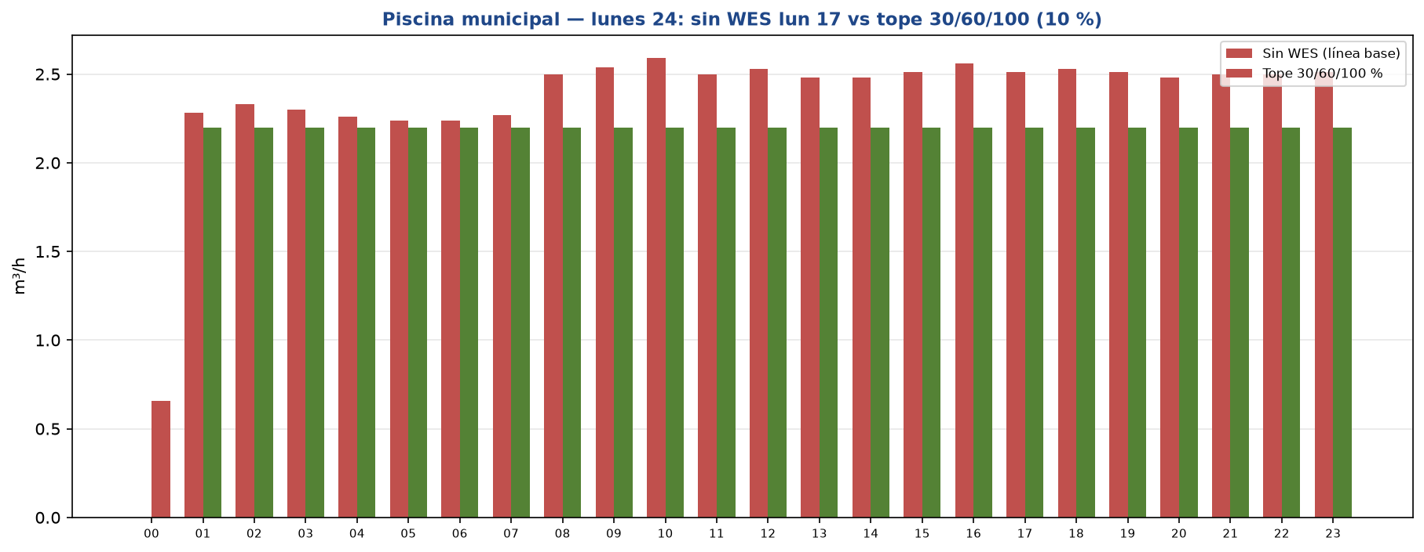
Hora | % | Tope m³/h | Tope L/min
00:00 | 30 | 0,66 | 11
01:00 | 100 | 2,2 | 36,6
02:00 | 100 | 2,2 | 36,6
03:00 | 100 | 2,2 | 36,6
04:00 | 100 | 2,2 | 36,6
05:00 | 100 | 2,2 | 36,6
06:00 | 100 | 2,2 | 36,6
07:00 | 100 | 2,2 | 36,6
08:00 | 100 | 2,2 | 36,6
09:00 | 100 | 2,2 | 36,6
10:00 | 100 | 2,2 | 36,6
11:00 | 100 | 2,2 | 36,6
12:00 | 100 | 2,2 | 36,6
13:00 | 100 | 2,2 | 36,6
14:00 | 100 | 2,2 | 36,6
15:00 | 100 | 2,2 | 36,6
16:00 | 100 | 2,2 | 36,6
17:00 | 100 | 2,2 | 36,6
18:00 | 100 | 2,2 | 36,6
19:00 | 100 | 2,2 | 36,6
20:00 | 100 | 2,2 | 36,6
21:00 | 100 | 2,2 | 36,6
22:00 | 100 | 2,2 | 36,6
23:00 | 100 | 2,2 | 36,6

Notas
La piscina en 17–19 ago estuvo casi plana (~56–58 m³/día). Si el perfil es plano, casi todas las horas quedan en 100 % y el 10 % sale bajando el caudal máximo (100 % ≈ 90 % del m³/h medido). ICCP no: el miércoles 19 duplicó; el lunes 24 usa el lunes 17, no ese pico.
Escuela y gimnasio en 17–20 gastaron menos que la semana con WES. Ahí el 10 % es un tope suave para no dispararlos al reactivar control, no un recorte agresivo.

